Contatori e altre reti sequenziali 035220
Massima frequenza di clock per una rete sequenziale sincrona

Biundo Mattia 25/11/2022

1) Schema del circuito:
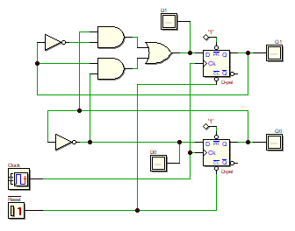
2) Diagramma Temporale (frequenza clock = 5 MHz):
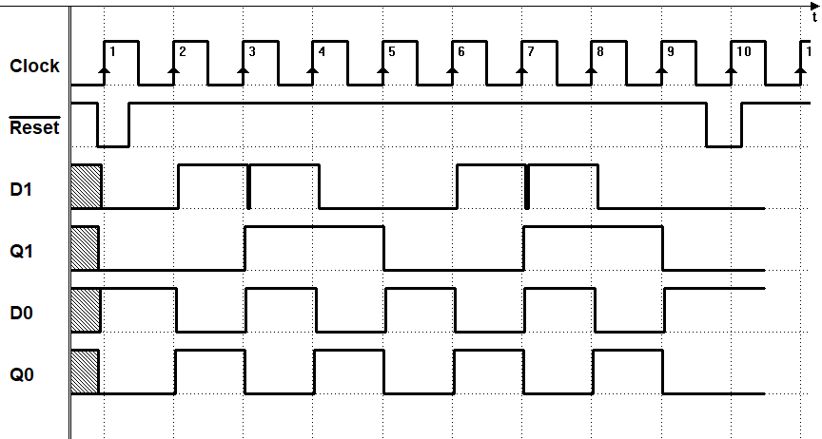
3) Diagramma Temporale (frequenza di clock sopra la massima):
...incolla qui il diagramma temporale...

4) Indicare la massima frequenza di funzionamento:
F_{max} = ….

